Мужская футболка
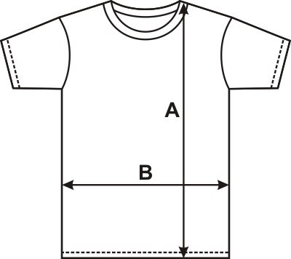
Размер | S | M | L | XL | XXL
Соответствует | 44-46 | 46-48 | 48-50 | 50-52 | 52-54
Ширина (В) | 50 | 52 | 54 | 56 | 58
Длина (А) | 68 | 70 | 72 | 74 | 76
Допуск (+/-), см | 2 | 2 | 2 | 2 | 2

Женская футболка
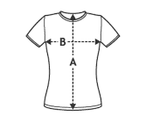
Размер | S | M | L | XL | XXL
Соответствует | 44-46 | 46-48 | 48-50 | 50-52 | 52-54
Ширина (В) | 40 | 42 | 44 | 46 | 50
Длина (А) | 55 | 56 | 58 | 61 | 63
Допуск (+/-), см | 2 | 2 | 2 | 2 | 2

Женская футболка с длинным рукавом
Размер | S | M | L | XL | XXL
Соответствует | 44-46 | 46-48 | 48-50 | 50-52 | 52-54
Ширина | 40 | 42 | 44 | 46 | 50
Длина | 56 | 58 | 60 | 62 | 64
Рукав, см | 58 | 59 | 60 | 62 | 64
Допуск (+/-), см | 2 | 2 | 2 | 2 | 2

Детская футболка.
Размер | 5XS | 4XS | 3XS | 2XS | XS
Российский размер | 24-26 | 28-30 | 32-34 | 36-38 | 38-40
Возраст | 3-4 года | 5-6 лет | 7-8 лет | 9-10 лет | 11-12 лет
Рост, см | 98-104 | 110-116 | 128-140 | 146 | 152
Ширина (В), см | 31 | 34 | 37 | 40 | 43
Длина (А), см | 42 | 48 | 51 | 54 | 57
Допуск трикотаж. (+/-), см | 1 | 1 | 1 | 1 | 1

